**GUIA DE APRENDIZAJE UNIDAD 1 N° DE GUÍA: ___1___**

**RECURSO: TEXTO DE ESTUDIO** PAGINAS: _____18-22_________________

ASIGNATURA: ______Inglés______________________

NOMBRE ESTUDIANTE: ______________________________________________________

CURSO: ______________________________ LETRA: ______ FECHA: __________________

O.A: _____identificar los sentimientos de la vida diaria y los miembros de la familia.

1. My feelings : recorta y pega las imágenes y escribe junto a cada una de ellas “ feelings” que corresponde.
2. Sad: triste
3. happy: feliz
4. nervous: nervioso/a
5. angry: enojado/a
6. surprised: sorprendido/a
7. crazy: loco/a

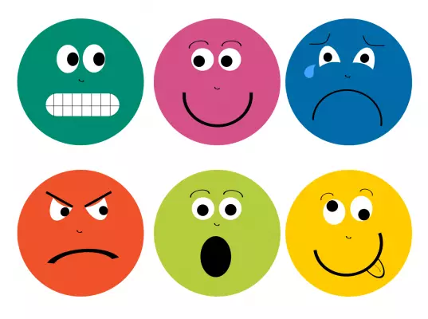

1. Memoricemos estos verbos para poder realizar las siguientes actividades. Puedes practicarlos en voz alta.

Verbo en inglés + significado +pronunciación

1. Eat: comer / it/
2. Sleep: dormir / slip/
3. Run : correr /ran/
4. Study : estudiar /stadi/
5. Read: leer /rid/
6. Travel : viajar /travl/
7. Write: escribir / wrait/
8. Think: pensar / zink/
9. Jump: saltar / yamp/
10. Love: amar /lov/
11. Elige tres “feelings” y escribe tres cosas que te hagan sentir así. Puedes utilizar verbos en inglés ej: happy : Sleep, eat ,travel. ( elegí “feliz” y escribi : dormir, comer y viajar me hace feliz)

|  |  |  |
| --- | --- | --- |
|  |  |  |
|  |  |  |